CONTENIDOS BÁSICOS
MATEMÁTICAS 3er.Ciclo
Nombre:
Fecha:

Cálculo mental

21.- 17 + 6 - 8 - 6 + 3 - 7 + 8 - 4 + 2 - 8 + 6 + 4 - 8 + 4 - 2 =
22.- 4 + 9 + 6 - 8 - 6 + 3 - 7 + 8 - 4 + 2 - 8 + 6 + 4 - 8 + 4 - 2 =
23.- 9 - 2 + 7 - 4 - 3 + 6 - 2 + 8 + 17 - 8 - 5 - 9 + 4 - 7 - 5 =
24.- 8 + 7 - 6 + 2 - 8 + 7 - 3 + 5 - 6 + 4 - 3 + 8 - 9 + 5 + 4 =
25.- 3 + 9 - 5 + 3 - 5 + 6 - 3 + 8 + 7 - 6 - 5 + 4 - 8 + 4 - 9 =

Fracciones
36.- Completa:
Los términos de una fracción son y Para sumar o restar fracciones deben tener el mismo Una fracción decimal tiene por denominador

37.- Escribe dos fracciones equivalentes a cada una de las siguientes:

3 | 5
5 | 9
2 | 4
7 | 3
38.- Comprueba y di si estos pares de facciones son equivalentes o no.

3 | 6 | 7 | 21 | 4 | 8 | 5 | 25
7 | 15 | 5 | 15 | 5 | 9 | 11 | 55

RECUERDA
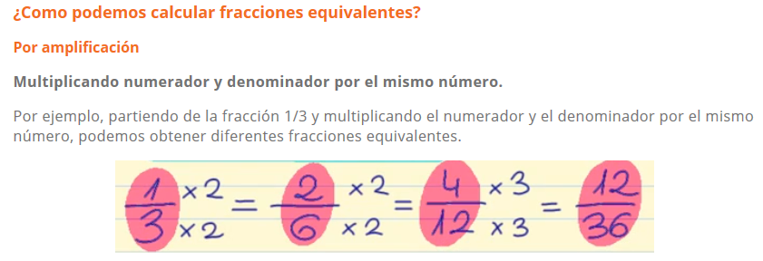

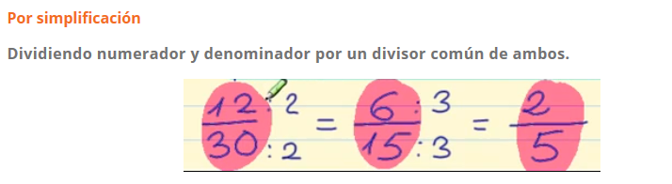

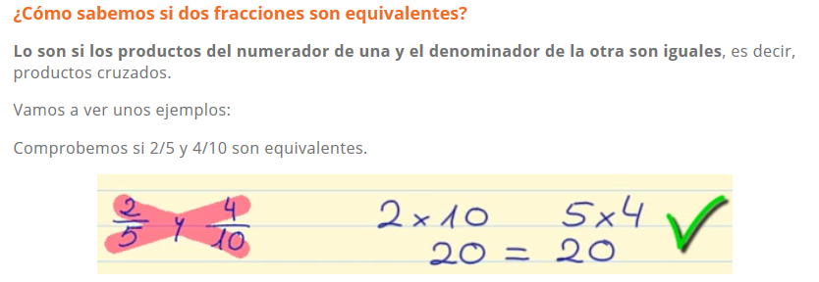

39.- Realiza las siguientes operaciones con fracciones: 3 4 7 5
--- + --- = --- - --- =
5 3 2 3

3 5 8 5 6 9
--- + --- + --- = --- + --- - --- =
4 4 4 3 3 3

3 5 7 5 6

--- x --- x --- =

--- : --- =

40.- Completa la tabla:

Número  decimal | 0,432 |  | 30,6 | 8,61 |  |  | 0,06
Fracción Decimal |  | 3/100 |  |  | 34/10 | 76/10 |  | 3/1000

